- Après installation du module, récuperer l'id de l'agenda à synchroniser : sur Google Agenda : paramètres de l'agenda, et copier l'id de l'agenda (adresse url) comme ci-dessous :
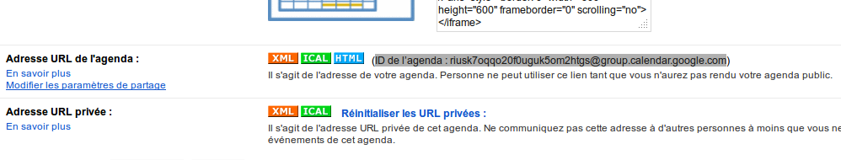
- Coller cette adresse dans openERP, dans le champ 'Id de l'agenda', dans l'onglet' Google' de la fiche utilisateur comme ci dessous. Renseigner également l'adresse mail et le mot de passe. Si une synchro automatique est désirée, cocher 'Programmer la synchro.' :
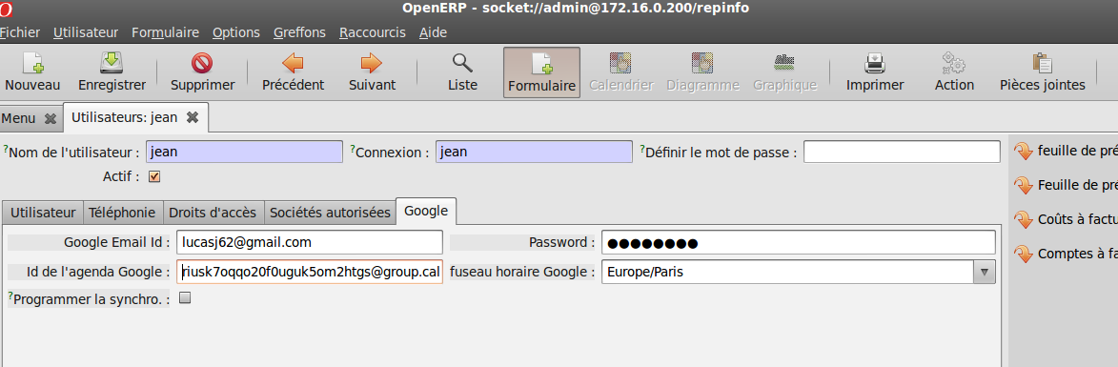
- Dans liste des actions planifiées (menu configuration-configuration-planificateur-actions planifiées), une nouvelle action est activée : Google agenda sync. Ouvrir cette action pour la modifier comme désirée (date d'éxécution, interval) :
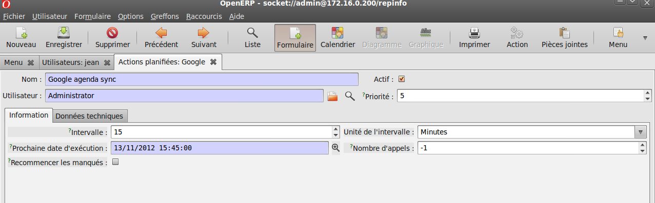
- Chaque utilisateur peut également synchroniser son agenda quand il le désire :
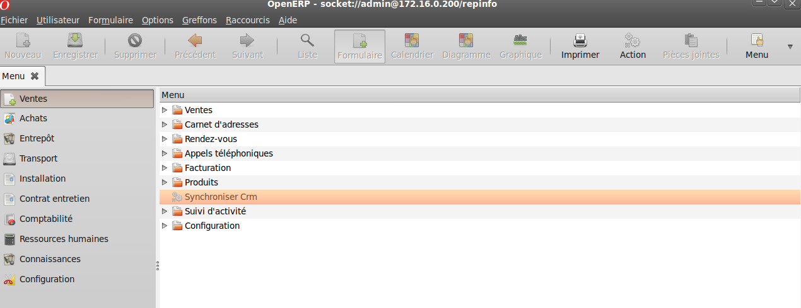
menu des ventes, Synchroniser Crm : choisir le fuseau horaire et valider. (La synchronisations sera faite uniquement pour l'utilisateur courant)

